Трапезникова Мая Андреевна
Заместитель директора по воспитательной работе, учитель истории и обществознания высшей квалификационной категории
Государственное бюджетное общеобразовательное учреждение средняя общеобразовательная школа №311 с углублённым изучением физики Фрунзенского района Санкт-Петербурга
Система организации гражданско-патриотического воспитания в ГБОУ СОШ №311 Фрунзенского района Санкт-Петербурга
В последнее время в деятельности образовательных учреждений на первый план выходит проблема организации воспитательной работы, и особую значимость приобретает воспитание гражданина и патриота своей страны. В статье рассматривается система организации гражданско-патриотического воспитания, разработанная и реализуемая в школе на протяжении нескольких лет. Описываются основные направления работы и приводятся примеры конкретных мероприятий, через которые идет формирование гражданственности и патриотизма.
Патриотизм – это одно из лучших чувств, присущих человеку, но и одно из самых сложных и наиболее высоких. Как писал Д.С. Лихачев: «Патриотизм – это благороднейшее из чувств. Это даже не чувство – это важнейшая сторона и личной, и общественной культуры духа, когда человек и весь народ как бы поднимаются над самими собой, ставят себе сверхличные цели». Чувство патриотизма настолько разнообразно и всеобъемлюще, что сложно четко определить его рамки. Это и любовь к родным местам, и гордость за свой народ, и уважение к защитникам Отчизны, и государству, и его символам (гимн, флаг, герб), и переживание за будущее своей семьи и окружающих людей.
Наши дети – это будущее нашей страны, наследники великой культуры, многовековых традиций народов, населяющих её. Именно им предстоит продолжать и приумножать богатое духовное и культурное наследие народа. Любить свою Родину, ценить ее, заботиться о ее будущем – вот задача, которую ставит перед собой каждый истинный патриот. Поэтому гражданско-патриотическое воспитание является приоритетным направлением в воспитательной работе школы.
Организация гражданско-патриотического воспитания в школе - сложный управленческий и технологический процесс. Все содержательные компоненты этого процесса тесно взаимосвязаны и дополняют друг друга, затрагивают все стороны образовательного процесса – урочную и внеурочную деятельность, воспитательную работу, занятия в системе дополнительного образования и многое другое.
Важной стороной организации гражданско-патриотического воспитания в школе является его включенность в основные виды ее деятельности: учебную, методическую, воспитательную.
Реализация патриотического воспитания обучающихся в урочное время во многом происходит на уроках истории России, права, обществознания, истории и культуры
Санкт-Петербурга, музыки, литературы и изобразительного искусства, основ безопасности жизнедеятельности. При этом и другие предметы, внеурочные занятия, кружки и спортивные секции обладают достаточным потенциалом для формирования гражданской позиции.
Для реализации задач гражданско-патриотического воспитания в рамках работы воспитательной службы в школе создана модель гражданско-патриотического воспитания (см. приложение №1).
С точки зрения содержания, модель гражданско-патриотического воспитания нацелена на развитие всех - прямых (учителей, обучающихся) и косвенных (родителей, педагогов дополнительного образования и др.) участников образования. С точки зрения формы, она учитывает потребности субъектов в самораскрытии и саморазвитии и предоставляет различные организационные формы образовательного процесса.
Система гражданско-патриотического воспитания, реализуемая в нашей школе, позволяет достичь основного планируемого результата - формирования социализированной жизнеспособной личности с активной гражданской позицией, обладающая социально ценностными нравственными качествами, с развитым творческим потенциалом и способностью к саморазвитию.
Под созданную модель разработана концепция гражданско-патриотического воспитания, которая является частью общей системы воспитания в образовательном учреждении и представляет собой документ, в котором отражены цель, задачи, принципы, направления и условия гражданского и патриотического воспитания.
Цель разработанной модели и концепции - создание условий для совершенствования и развития системы гражданско-патриотического воспитания обучающихся школы, формирование социально-активной личности гражданина и патриота, обладающей чувством национальной гордости, гражданского достоинства, любви к Отечеству, своему народу и готовностью к его защите и выполнению конституционных обязанностей. Для достижения указанной выше цели поставлены следующие задачи:
- формирование патриотических чувств у подрастающего поколения;
- воспитание чувства гордости за свою страну;
- развитие личности гражданина и патриота, способного к служению Отечеству и защите интересов страны;
- противодействие проявлениям политического и религиозного экстремизма в молодёжной среде, воспитание толерантности;
- передача и развитие лучших традиций российского воинства, участие в подготовке учащихся к воинской службе;
- пропаганда здорового и безопасного образа жизни, физическое развитие детей;
- профилактика подростковой преступности, наркозависимости, алкоголизма и табакокурения;
- включение ребёнка в созидательную деятельность на благо своего города, своей страны.
Патриотизм можно формировать только в единстве духовности, гражданственности и социальной активности личности, осознающей свою неразрывность с обществом, в котором он живет, его историей, культурой, традициями. Поэтому вся работа педагогического коллектива основана на личностно-ориентированном подходе в образовании и воспитании и направлена на духовно-нравственное воспитание, укрепление института семьи, формирование толерантности, развитие социальной активности подростков, формирование общекультурных и социально-значимых ценностей и активной гражданской позиции, воспитание чувства уважения к правовым нормам и законам страны, к государственной символике, сохранение и увековечивание памяти героев Отечества, популяризацию и вовлечение в деятельность детских и молодежных движений.
Согласно модели гражданско-патриотического воспитания работа в школе ведется по нескольким направлениям.
Направление «Связь поколений». Данное направление расширяет возможности формирования духовно-нравственного воспитания обучающихся и включает в себя работу по сохранению памяти о подвигах народа, привитие социально-значимых ценностей, воспитание уважения к прошлому страны, организация участие в школьных, районных и городских акциях, шествиях, митингах и других мероприятиях, посвященных памятным датам истории России, встречи с ветеранами Великой Отечественной войны.
Также в рамках этого направления осуществляет исследовательскую и просветительскую работу школьный Зал Боевой Славы, главной задачей которого является сохранение и увековечивание памяти защитников Отечества.
Направление «На страже Отечества». Одним из ключевых аспектов этого направления является формирование активной гражданской позиции. Направление реализуется через следующие мероприятия и формы работы: участие в оборонно-спортивных соревнованиях района и города «Зарница», участие в спартакиадах допризывной молодежи по военно-прикладным видам спорта, сотрудничество с воинскими частями города и области и военкоматом района (проведение бесед с участием военнослужащих, экскурсии в воинские части и т.п.), изучение символики РФ и правил ее использования, обучение воспитанников основам военной службы.
В это же направление входит формирование у обучающихся основных знаний и представлений о праве, правовых нормах и законах как регуляторах поведения человека в обществе и охраны порядка в государстве, проведение уроков правопорядка, встречи с представителями правоохранительных органов.
Направление «Мы – будущее страны». Основа этого направления - организация работы по популяризации и вовлечению детей и молодежи в детские и молодежные движения Санкт-Петербурга и Российской Федерации. В школе успешно функционируют детское общественное объединение «Город 311», первичное отделение РДШ, добровольческое движение, проводятся школьные и районные благотворительные акции. Работа в этом направлении ведётся, например, через следующие мероприятия: участие в школьных, районных и городских благотворительных, патриотических и иных акциях, проведение школьных праздников, игр и конкурсов, участие в добровольческом движении, тематические выезды и поездки, в том числе по местам боевой славы, участие в слётах РДШ и Союза юных петербуржцев, участие в трудовых десантах, митингах, Вахте Памяти и других мероприятиях, посвященных памятным датам истории России, занятие по программе внеурочной деятельности «Школа Лидера» и многое другое.
Направление «Моя Родина – Россия». Это направление в первую очередь раскрывает различные аспекты воспитания толерантности. В рамках этого направления проводится работа по расширению знаний и представлений обучающихся об окружающем их мире, об истории и традициях народов России, о жизни страны, о труде людей, о родной природе, а также большое внимание уделяется экологическому воспитанию и вопросам межнациональных взаимоотношений.
В рамках направления ребята традиционно принимают участие в таких мероприятиях, как экскурсии по школьному залу Боевой Славы, ежегодный проект «День музея», экологические уроки, субботники, тематические классные часы, акция по сбору макулатуры «Бумажный бум», фестиваль "В согласии - будущее, в единстве - жизнь!"
Направление «Мир семьи». Семья является важнейшим институтом социализации подрастающего поколения. Укрепление института семьи – неотъемлемая часть духовно-нравственного воспитания. Именно в семье у ребенка развивается умение ценить и уважать окружающих, накапливается опыт общения. Осознание семьи как важнейшей жизненной ценности через активное привлечение семьи в процесс обучения и воспитания – главная задача этого направления. Реализуется направление, например, через следующие мероприятия: фестиваль творческих семей, выставки, конкурсы, проекты, посвященные семейным праздникам, конкурс семейных команд «Папа, мама, я – спортивная семья», конкурс «Лучшая семья года» и др.
Направление «Творческий Я». Направление «Творческий Я» предполагает создание условия для свободного выбора форм, способов самореализации обучающегося на основе общечеловеческих и социально-значимых ценностей, через такие формы работы, как концертные программы, посвященные государственным праздникам и памятным датам истории Отечества, организация праздников, фотовыставок, творческие конкурсы, смотры, фестивали, презентации, представление проектных и исследовательских работ на конференциях, оформление выставок изобразительного искусства, декоративно-прикладного творчества и многое другое.
Направление «Спортивно-оздоровительное». Это направление включает в себя различные мероприятия по формированию культуры сохранения и совершенствования здоровья, знакомство обучающихся с опытом и традициями предыдущих поколений по сохранению физического и психического здоровья, а также воспитание понимания важности здоровья для будущего как самого себя, так и всего народа в целом. Реализация данного направления осуществляется, например, через следующие формы работы: участие в спортивных соревнованиях школы, района и города, участие в городской акции «Я выбираю спорт», ежегодный школьный фестиваль спортивных разминок, тематические классные часы, игры, беседы и занятия по профилактике заболеваний, по правилам здорового образа жизни, в том числе с привлечением специалистов различных медицинский учреждений, выставки плакатов, рисунков и творческих работ, участие в ежегодном районном проекте «Социальный марафон. Школа – территория здорового образа жизни».
Направление «Моя безопасность». Данное направление включено в гражданско-патриотическое воспитание как отдельный блок в связи с тем, что привитие навыков безопасности в обществе, в быту, на отдыхе; формирование представлений об информационной безопасности; профилактика детского травматизма на улицах, дорогах; воспитание чувства ответственности за личную безопасность и безопасность окружающих в современной жизни становится очень важным аспектом формирование гражданской позиции.
В рамках этого направления в школе функционируют отряды ЮИД и ДЮП, главной задачей которых является пропаганда безопасного поведения. Основные формы работы по данному направлению: организация выставок творческих работ, экскурсии в пожарную часть, участие в творческих конкурсах, театрализованные представления, игры, беседы, лекции для учащихся и их родителей, участие в соревнованиях по безопасности, проведение акций по пропаганде безопасного поведения.
Необходимо отметить, что все эти направления взаимосвязаны и дополняют друг друга. Они не могут существовать обособленно, каждое проведенное мероприятие, занятие, беседа позволяют затронуть сразу несколько направлений гражданско-патриотического воспитания. Высоких результатов можно достичь при реализации этих направления в определенной системе и в тесной взаимосвязи между собой.

Список литературы:
1. Заметки о русском / Дмитрий Лихачев. - М.: Сов. Россия, 1981. - 71 с.
2. Государственная программа «Патриотическое воспитание граждан Российской Федерации на 2020 - 2024 годы» https://docs.cntd.ru/document/420327349
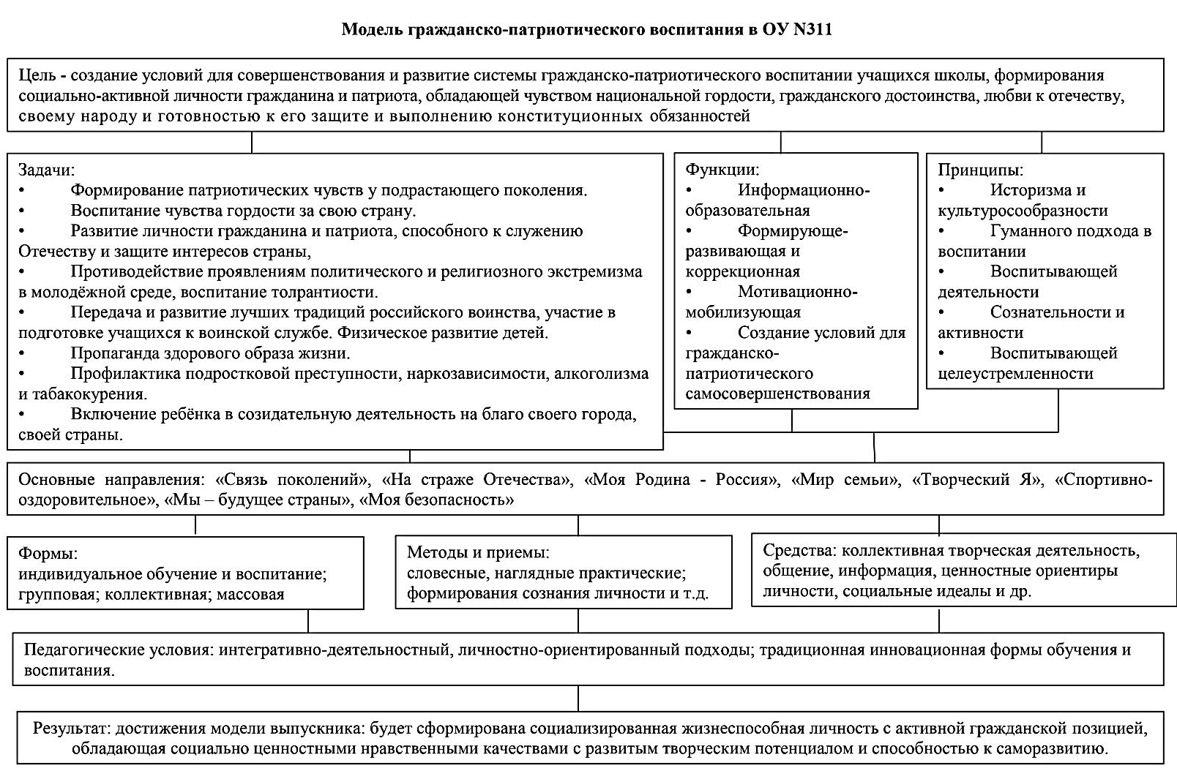
Приложение 1

